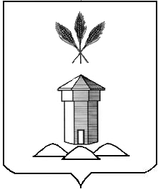

АДМИНИСТРАЦИЯ БАБУШКИНСКОГО МУНИЦИПАЛЬНОГО ОКРУГА ВОЛОГОДСКОЙ ОБЛАСТИ

**ПОСТАНОВЛЕНИЕ**

09.02.2024 года № 123

с. им. Бабушкина

**Об исключении сведений в государственном адресном реестре**

Руководствуясь пунктом 27 статьи 16 Федерального закона от 06 октября 2003 года №131-ФЗ «Об общих принципах организации местного самоуправления в Российской Федерации», постановлением Правительства Российской Федерации от 19.11.2014 г. №1221 «Об утверждении Правил присвоения, изменения и аннулирования адресов», Уставом Бабушкинского муниципального округа Вологодской области,

**ПОСТАНОВЛЯЮ:**

1. В связи с выявлением ошибок в государственном адресном реестре исключить сведения о кадастровом номере 35:15:0102022:82, не имеющего отношения к объекту с адресом: Российская Федерация, Вологодская область, муниципальный округ Бабушкинский, село им. Бабушкина улица Совхозная дом 18 помещение 1, уникальный номер 7e81026f-1a0b-415e-a7c4-d9468c000cac адреса объекта адресации в ГАР.

2. Начальнику Территориального сектора Бабушкинский администрации Бабушкинского муниципального округа внести сведения в Государственный адресный реестр.

3. Настоящее постановление подлежит размещению на официальном сайте Бабушкинского муниципального округа в информационно-телекоммуникационной сети «Интернет», вступает в силу со дня подписания.

4. Контроль за исполнением настоящего постановления возложить на начальника Территориального сектора Бабушкинский администрации Бабушкинского муниципального округа.

Глава округа Т.С. Жирохова